Автономная некоммерческая организация высшего образования
«Санкт-Петербургский институт экономики и управления»

ПРАКТИЧЕСКАЯ РАБОТА

Дисциплина(модуль)/предмет МДК 03.01 Сопровождение и обслуживание программного обеспечения компьютерных систем

Тема: CALS технологии и единое информационное пространство

ВАРИАНТ № 15 — EnergyMeter System

Студент (ка)/учащийся Тюрин Даниил Дмитриевич / ________ /
Ф. И. О. подпись

Группа / Класс И13-24-11

Руководитель: Александра Анатольевна Чудинова /________ /
Должность, степень, Фамилия и инициалы подпись

Дата представления работы «05» ноября 2026 г.

Работа аттестована с оценкой ___________________________
прописью

Санкт-Петербург
2026г.

СОДЕРЖАНИЕ
ВВЕДЕНИЕ ····· 3
1 КОНЦЕПЦИЯ SINGLE SOURCE OF TRUTH ····· 3
2 ЭЛЕКТРОННЫЙ СОСТАВ ИЗДЕЛИЯ И ПРОСЛЕЖИВАЕМОСТЬ ····· 4
3 ОБМЕН ДАННЫМИ И КОНТРОЛЬ КАЧЕСТВА ····· 4
4 ПРАКТИЧЕСКАЯ ПРОВЕРКА ОБМЕНА И СОХРАННОСТИ ДАННЫХ ····· 5
ВЫВОД ····· 7
СПИСОК ИСПОЛЬЗОВАННЫХ ИСТОЧНИКОВ ····· 7

ВВЕДЕНИЕ
Практическая работа №6 выполнена по МДК 03.01 для единого варианта 15 — EnergyMeter System, системы сбора и сопровождения данных энергопотребления. Рассматриваются серверный API, счетчики, локальный сборщик, база показаний и функции сопровождения.
Актуальность работы обусловлена необходимостью надежно доставлять показания при неустойчивой сети, защищать операции с данными и выпускать обновления без нарушения контрактов клиентов. Особое внимание уделяется открытым отладочным маршрутам Swagger в Production и CSRF.
Цель работы: Спроектировать непрерывную цифровую поддержку жизненного цикла EnergyMeter System и единый достоверный источник данных.
Метод выполнения — проектирование учебной модели и определение проверяемых критериев. Если приведены значения времени, метрики или результаты сценариев, они являются расчетными примерами, а не протоколами реально проведенных испытаний.

1 КОНЦЕПЦИЯ SINGLE SOURCE OF TRUTH
Основная идея CALS — сохранять связи между требованиями, конфигурацией, реализацией, испытаниями и эксплуатационными изменениями. Источником истины для исходного кода и документов служит репозиторий; для телеметрии — база показаний; для инцидентов — Service Desk. Эти источники не дублируют данные, а связываются идентификаторами.
Объект | Главный источник | Идентификатор
Требование | Git / issue tracker | REQ-015-*
Показание | Сервис приема / БД | ReadingEventId UUID
Измерительное устройство | Реестр оборудования | MeterId UUID
Релиз | Репозиторий + registry | SemVer, commit SHA
Инцидент | Service Desk | INC-015-*
Протокол SAT | Репозиторий документов | SAT-REL-*

Значения показаний получают идентификатор устройства, момент измерения UTC, единицу кВт·ч, качество измерения и источник. Для устранения неоднозначностей в интерфейсах публикуется JSON Schema, а формат времени и единицы измерения фиксируются в контракте.

2 ЭЛЕКТРОННЫЙ СОСТАВ ИЗДЕЛИЯ И ПРОСЛЕЖИВАЕМОСТЬ
Электронная структура включает счетчик/адаптер, агент буферизации (SQLite/EF Core), транспорт передачи, API, хранилище, панель, обновлятор, модуль защиты и эксплуатационные скрипты. Для каждого компонента хранится версия, среда, зависимости и сопровождающий.
Связь | Пример | Проверка
Требование → код | REQ-015-SEC-01 → Program.cs | В production нет /swagger
Код → тест | Program.cs → SEC-01 | Отладочный путь недоступен
Тест → релиз | SEC-01 → 1.4.1 | Зеленый pipeline
Релиз → SAT | 1.4.1 → SAT-REL-1.4.1 | Согласован протокол
Инцидент → изменение | INC-015 → fix PR | Есть причина и владелец

Для машинно-читаемого состава ПО можно сформировать SBOM в CycloneDX или SPDX; для оборудования — список моделей, прошивок, серийных номеров и драйверов. Это позволит проследить, какой релиз использует уязвимую библиотеку.

3 ОБМЕН ДАННЫМИ И КОНТРОЛЬ КАЧЕСТВА
Формат | Использование | Замечание
JSON | REST API и события измерений | Схема, UTF-8, версии v1/v2
XML | Обмен с внешними учетными системами | XSD-валидация, безопасный парсер без XXE
STEP / ISO 10303 | Описание физических изделий при наличии CAD/PDM | Не требуется для обычного потока телеметрии
Markdown | Регламенты, SAT, журнал изменений | Version control и code review

Пример JSON-события: {"eventId":"UUID","meterId":"UUID","kwh":128.4,"timestampUtc":"2026-11-05T09:00:00Z","quality":"measured"}. Это демонстрационная структура, а не данные реального счетчика.
Контроль качества цифрового следа: отсутствие дубликатов EventId, UTC для времени, проверка диапазонов, неизменяемость протоколов после подписания, доступ только по ролям, резервное копирование и журнал аудита.

4 ПРАКТИЧЕСКАЯ ПРОВЕРКА ОБМЕНА И СОХРАННОСТИ ДАННЫХ
Центральный принцип CALS для EnergyMeter — единая идентификация события измерения и непрерывная прослеживаемость его состояния. Для иллюстрации показан автономный модуль Offline Buffer, использующий SQLite как локальный буфер и повторные попытки передачи при временной ошибке HTTP.
При старте без параметров программа перечислила режимы enqueue <meter-guid> <kwh> и flush <base-url> <api-key>. Сообщение объясняет оператору команды внесения показания и отправки накопленной очереди; выход с кодом 0 не подтверждает отдельное тестирование синхронизации.
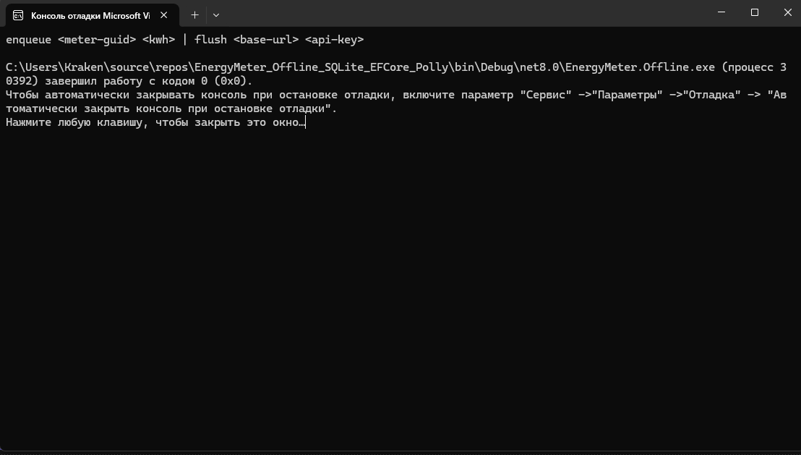
Рисунок 1 — Подсказка о параметрах запуска консольного Offline Buffer
Сохранено пять показаний в SQLite; при имитации HTTP 503 Polly выполнил два повтора. После восстановления доступа очередь стала пустой, пять событий были обработаны, повторный EventId отклонен, данные сохранились после повторного открытия базы. Общий итог — все демонстрационные тесты пройдены.
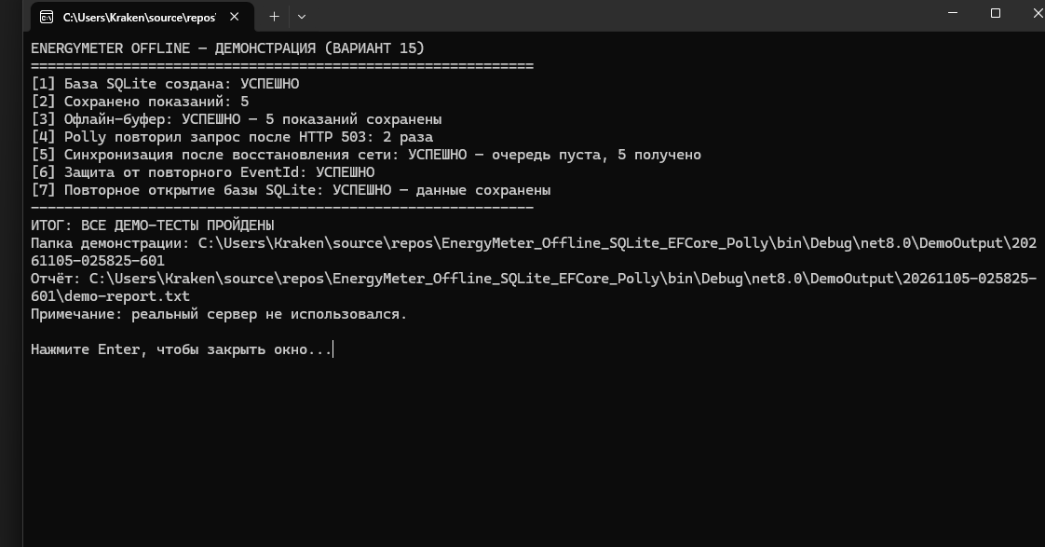
Рисунок 2 — Консольная проверка офлайн-очереди SQLite и Polly
В сохраненном отчете отдельно отмечены PASS для создания SQLite, записи пяти показаний, повторных попыток Polly, синхронизации после недоступности сети, защиты UNIQUE(EventId) и сохранности данных. Отчет формирует документируемый цифровой след запуска, но не заменяет промышленный журнал телеметрии.
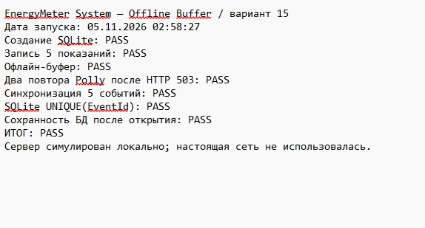
Рисунок 3 — Итоговый текстовый отчет Offline Buffer
Результат: в учебном сценарии показана доставка пяти событий без дублирования после временной сетевой ошибки. Идентификатор EventId обеспечивает связь между локальной записью и передачей на сервер, что соответствует принципу прослеживаемости данных в CALS.

ВЫВОД
Разработана архитектура цифровой прослеживаемости EnergyMeter System, электронный состав компонентов и правила обмена JSON/XML/STEP с едиными идентификаторами.
Полученные материалы можно использовать как основу проектной и эксплуатационной документации. Перед промышленным внедрением требуются согласование требований заказчиком, выполнение тестов в целевой инфраструктуре и фиксация фактических результатов в протоколах.

СПИСОК ИСПОЛЬЗОВАННЫХ ИСТОЧНИКОВ
1. ГОСТ 34.601–90. Автоматизированные системы. Стадии создания (в обозначении задания указан ГОСТ 34.601–89; редакцию необходимо уточнить по каталогу стандартов).
2. ГОСТ 34.602–2020. Информационные технологии. Комплекс стандартов на автоматизированные системы. Техническое задание на создание автоматизированной системы.
3. ГОСТ 34.603–92. Информационная технология. Виды испытаний автоматизированных систем.
4. ГОСТ Р ИСО/МЭК/IEEE 12207–2017. Системная и программная инженерия. Процессы жизненного цикла программных средств.
5. ISO/IEC 25010:2023. Systems and software engineering. Systems and software Quality Requirements and Evaluation (SQuaRE). Product quality model.
6. Microsoft Learn. ASP.NET Core antiforgery / CSRF. URL: https://learn.microsoft.com/aspnet/core/security/anti-request-forgery (дата обращения: 05.11.2026).
7. Microsoft Learn. EF Core SQLite Database Provider. URL: https://learn.microsoft.com/ef/core/providers/sqlite/ (дата обращения: 05.11.2026).
8. Microsoft Learn. ProtectedData / DPAPI. URL: https://learn.microsoft.com/dotnet/standard/security/how-to-use-data-protection (дата обращения: 05.11.2026).
9. Microsoft Learn. SHA256 Class. URL: https://learn.microsoft.com/dotnet/api/system.security.cryptography.sha256 (дата обращения: 05.11.2026).
10. Semantic Versioning 2.0.0. Specification. URL: https://semver.org/spec/v2.0.0.html (дата обращения: 05.11.2026).
11. IETF RFC 9110. HTTP Semantics. URL: https://www.rfc-editor.org/rfc/rfc9110 (дата обращения: 05.11.2026).
12. IETF RFC 9457. Problem Details for HTTP APIs. URL: https://www.rfc-editor.org/rfc/rfc9457 (дата обращения: 05.11.2026).

